附件5
实验操作评分表（范例）
制作西红柿果肉细胞
操 作 步 骤 | 分值 | 得分
选取合适的实验器材（西红柿、亚甲基蓝、载玻片、盖玻片、显微镜、解剖针、清水、滴管、镊子、滤纸） | 3分
用纱布把载玻片和盖玻片擦拭干净 | 2分
在载玻片上的中央滴一滴清水 | 2分
用解剖针挑取少许西红柿的果肉 ，不可太多 | 3分
把挑取的果肉均匀涂抹在水滴中 | 4分
用镊子夹起盖玻片，使它的一侧先接触载玻片上的水滴，然后，缓缓放下 | 4分
把一滴亚甲基蓝滴在盖玻片的一侧，用吸水纸从盖玻片的另一侧吸引，使染液浸润标本的全部 | 4分
水滴不外溢，无气泡，染色均匀 | 2分
打开聚光灯光源，低倍物镜对准通光孔 | 4分
标本要正对通光孔的中央 | 3分
左眼注视目镜，右眼睁开，同时用手慢慢调较聚焦旋钮使观察的物像清晰 | 2分
细胞不重叠，能大体看清细胞的结构 | 4分
整理实验器材 | 3分
总 分 | 40分
西红柿果肉细胞
细胞膜
细胞核
细胞质
液泡
细胞壁
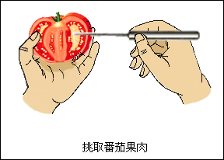
备注：《实验操作评分表》根据试卷进行制作，为评分老师对学生实验操作过程的具体评分参考。

